Copa América – Clásico: Argentina vs Uruguay
Grupo A argentina, Bolivia, chile, Paraguay y Uruguay

Una nueva edición del Clásico más antiguo de CONMEBOL se disputara mañana en el estadio Mane Garrincha de la ciudad de Brasilia por la copa América Brasil 2021, Argentina vs Uruguay jugaran mañana a las 21 horas local (02 am de España)
Los últimos tres partidos jugados entre estas dos selecciones terminaron en empate (dos por eliminatorias y un amistoso) por lo que se prevé un partido cerrado, como casi siempre son los clásicos y además son dos equipos que se conocen mucho. Por supuesto se espera que ambas selecciones mejoren lo hecho en los últimos partidos, ambos vienen de empatar sus últimos juegos, argentina dos por eliminatorias sudamericanas y uno en su debut ante chile en la presente copa América, mientras que Uruguay empato los últimos tres partidos por eliminatoria y que hace su debut mañana en la copa América. Lo que preocupa en la selección dirigida por el maestro Tabàrez es que fueron empates sin goles y con muy poca creación en ofensiva. Por lo que se sabe habrá algunos cambios en ambas selecciones, seguramente vaya Lucas Torreira de titular en Uruguay para hacer un seguimiento a Messi en toda la cancha para frenar la ofensiva Argentina que casi siempre pasa por “el rey de la precisión” como lo llamo Tabàrez en la conferencia de prensa de hoy, con el uruguayo campeón de la última liga de España jugando por el Atlético Madrid se buscaría hacer una marca similar a lo que hizo con Cristiano Ronaldo en el mundial de Rusia. Mientras que el técnico argentino Lionel Scaloni dijo que no ensayara más dos cambios con respecto al equipo que enfrento a Chile en la primera fecha, pero sin confirmar el equipo que saldrá a la cancha. El cambio probable sería el ingreso en la zaga de Cristian Romero ya recuperado de una sobre carga muscular en lugar de Martínez Quarta que fue titular antes Chile.
Un tema que preocupa tanto a Lionel Scaloni y a Óscar Washington Tabàrez es el estado del terreno del estadio Mané Garrincha.
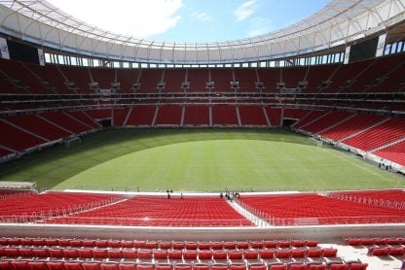 Foto: TyC Sports Argentina
Posibles alineaciones:
Argentina formaría con: Emiliano Martínez; Montiel, Romero, Otamendi, Tagliafico; De Paul, Paredes, Lo Celso; Messi, Lautaro Martínez y González
Uruguay iría con: Muslera; Cáceres, Godìn, Giménez, Viña; González, Torreira, Bentancur, De La Cruz; Suarez y Cavani
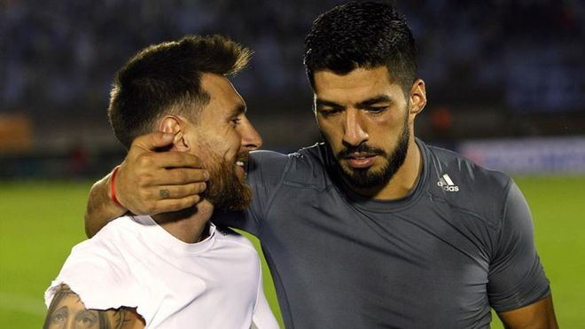 Foto: Sport.es

Fuentes: @referiuy en twitter, ovaciondigital.com.uy y diario deportivo Olè.com.ar
Por Maximiliano García – twitter @paimax

